|  |  |
| --- | --- |
| CURSO DE CIÊNCIA DA COMPUTAÇÃO – TCC | |
| ( X ) PRÉ-PROJETO     (     ) PROJETO | ANO/SEMESTRE: 2021/2 |

geração AUTOMATIZADA DE RESOLUÇÃO DE exercícios EM AMBIENTE FURBOT utilizando métodos de APRENDIZAGEM de Máquina

Gian Carlo Giovanella

Profª Luciana Pereira de Araújo Kohler – Orientadora

Profª. Andreza Sartori – Coorientadora

# Introdução

A Sociedade Brasileira de Computação (SBC) considera primordial que assuntos associados à Computação sejam inseridos na Educação Básica, sendo de grande relevância para a inclusão dos indivíduos na sociedade atual (RAABE *et al*., 2017). Pensando em viabilizar a introdução aos conceitos básicos da área, atividades lúdicas amparadas por jogos eletrônicos são utilizadas para divertir e expandir a possibilidade de aprendizagem de conceitos, conteúdos e habilidades embutidas nesses jogos, motivando os alunos e auxiliando na assimilação dos conteúdos de uma forma envolvente e criativa (BURKE, 2015).

Nesse contexto, tem-se o jogo Furbot que tem a finalidade de auxiliar no desenvolvimento do pensamento computacional em crianças de ensino fundamental (ARAÚJO; MATTOS, 2018). O jogo é dividido em várias fases, nas quais os jogadores programam um robô utilizando comandos iniciais de programação (MATTOS, 2019). O problema que se apresenta neste momento é que não há um feedback ao aluno sobre a qualidade de sua solução. Com isto, o aluno não sabe se haveria alguma forma mais eficiente de resolver os exercícios. Segundo Zeferino, Domingues e Amaral (2007, p. 176), o feedback é fundamental no processo de aprendizagem, pois ajuda os alunos a identificar áreas de aprimoramento de seus conhecimentos ou habilidades, refletindo assim, em uma maior performance no processo de aprendizagem.

Nesse contexto, essa proposta tem como objetivo fornecer uma resolução de forma automatizada para cada fase do Furbot, que poderá ser utilizada para fornecer um feedback ao jogador quando este a conclui. Para a automatização deste processo serão utilizados métodos de aprendizagem de máquina produzindo a solução ótima de acordo com os objetivos do mapa de cada fase. Considera-se uma solução ótima, a solução que apresenta o menor caminho entre a origem e o destino.

## OBJETIVOS

O objetivo deste trabalho é propor uma solução de automatização da resolução das fases do jogo Furbot, que encontre a resolução mais otimizada para cada fase.

Os objetivos específicos são:

1. gerar uma solução ótima para cada fase do jogo Furbot, sendo esta, baseada no caminho mínimo entre a origem e os objetivos da fase;
2. fornecer feedback para o jogador comparando sua solução com a solução ótima gerada;
3. integrar a solução gerada no jogo existente do Furbot.

# trabalhos correlatos

Neste capítulo serão apresentados os trabalhos que possuem características semelhantes às dos objetivos propostos nesse trabalho. O primeiro aborda o trabalho de Xavier (2019) que é a geração automatizada de gabarito e correção de exercícios em ambiente Furbot para o ensino do pensamento computacional. O segundo é uma ferramenta para ensino introdutório de programação (CODE.ORG, 2021a). Por fim, o terceiro trabalho é um jogo de quebra cabeça chamado codeSpark (CODESPARK, 2021a).

## Geração automatizada de gabarito e correção de exercícios em ambiente furbot

O trabalho desenvolvido por Xavier (2019) teve como objetivo gerar gabaritos para as fases do projeto Furbot. Este projeto é desenvolvido emJava para o ensino do pensamento computacional voltado às crianças da rede básica de educação (SCHLÖGL et al., 2017).

Xavier (2019) utilizou algoritmos de menor caminho para solucionar problemas como: encontrar o menor caminho até os objetivos do robô; gerar um gabarito dos comandos sequenciais que o robô deve fazer para sair do ponto de origem e chegar até o ponto de destino (XAVIER, 2019). Além disso, o trabalho também teve como objetivo auxiliar os professores a fazer a correção dos exercícios criados pelos alunos, visto que muitos dos professores não possuem experiência na área de programação.

As tecnologias utilizadas no desenvolvimento incluem o *framework* Furbot na linguagem Java, além da biblioteca Commons-digester-1.8 para leitura de arquivos XMLs e o algoritmo de Dijkstra utilizado para encontrar os caminhos mínimos entre os objetivos do mapa (XAVIER, 2019).

Na Figura 1 pode-se visualizar a comparação entre o código gerado pelo aluno e o gabarito fornecido pelo algoritmo de Xavier (2019). Ao concluir a fase, o aluno visualiza a quantidade de linhas que ele escreveu e a quantidade de linhas que poderia ter escrito. Ainda, é apresentada a pontuação com base nos objetivos do mapa.

Figura 1 – Tela de comparação resolução com o gabarito

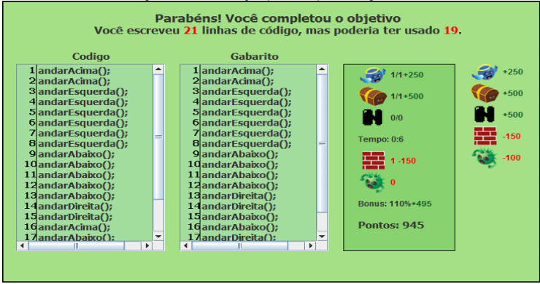

Fonte: Xavier, 2019.

Por meio de testes em campo realizado com alunos de ensino fundamental, Xavier (2019) pode observar como resultado uma maior motivação entre os alunos que passaram a comparar suas soluções com o gabarito gerado. Ainda, Xavier (2019) aponta que há uma demora na geração ao colocar muitos objetivos no mapa para gerar o gabarito, sendo esta uma limitação do trabalho.

## Programação com minecraft: jornada do heroi

A programação com Minecraft: Jornada do Herói é uma das várias ferramentas de ensino de programação desenvolvidas pela Code.org (2021a). A ferramenta introduz diversos conceitos de programação, tais como programação sequencial, uso de laços de repetição e uso de funções pré-determinadas. A ferramenta propõe uma programação visual com o uso de blocos, sendo que seus comandos estão disponíveis em vários idiomas. O objetivo é usar os comandos disponíveis para realizar o que é proposto no início de cada fase.

A Figura 2 identifica a tela principal do jogo. Ela é dividida em alguns componentes, sendo eles: as instruções da fase (identificado pelo número 1 na figura); blocos para utilizar na resolução (identificado pelo número 2 na figura); área de trabalho que é onde o aluno deve incluir os blocos para montar o código para ser executado pelo personagem auxiliar (identificado pelo número 3 na figura). Ao clicar no botão executar, o personagem executa os comandos da área de trabalho, identificado pelo número 6 na figura, e ao finalizar, o botão de recomeçar é exibido no lugar do botão executar. Caso haja um erro na sequência de passos, o personagem controlado pelo aluno não conseguirá concluir o problema. Assim, o aluno deverá pensar no que errou e recomeçar ou pedir uma dica clicando na lâmpada situada no quadrado das instruções, indicado pelo item 4 na figura.

Figura 2 – Tela principal do Minecraft: Jornada do Herói.

Fonte: elaborado pelo autor.

Ao pedir para executar os passos, conforme as ações da área de trabalho são executadas, elas são destacadas em amarelo, como pode ser observado no último comando da Figura 2. Caso o usuário conclua o objetivo, além de uma mensagem de parabéns, é apresentado o código gerado na linguagem JavaScript, conforme a Figura 3. As tecnologias utilizadas para o desenvolvimento incluem JavaScript e Javascript XML (JSX) que permite escrever código HTML dentro do React.

Figura 3 – Tela de conclusão do exercício do Minecraft: Jornada do Herói.

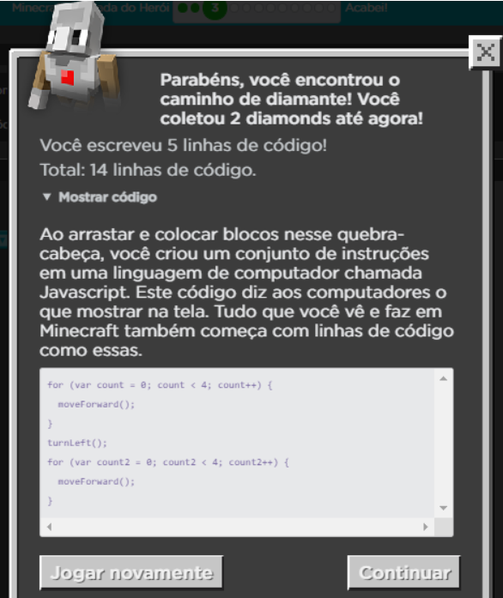

Fonte: elaborado pelo autor.

## codeSpark

CodeSpark é uma plataforma de minijogos online que pode ser acessada pelo navegador ou por um aplicativo (CODESPARK, 2021b). No CodeSpark o jogador deve programar os personagens clicando e arrastando comandos em sequência. Após finalizar a escolha e ordem dos comandos, necessita clicar no personagem para que ele execute as ações escolhidas, como pode ser observado na Figura 4.

Figura 4 – Ambiente do Jogo codeSpark

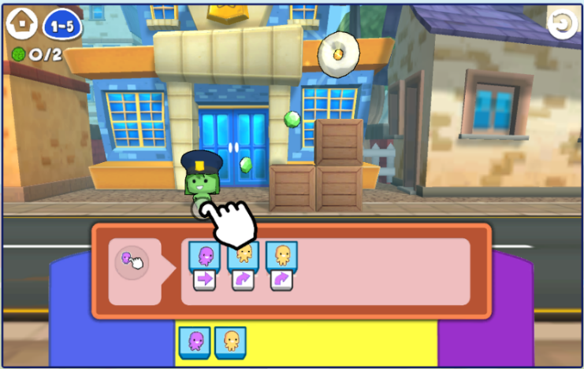

Fonte: elaborado pelo autor.

O cenário é formado por vários objetos comuns do dia a dia. O ambiente apresentado ao jogador varia de acordo com o quebra cabeça e sempre possui símbolos como os que se encontram na parte inferior da Figura 4, que se traduzem em funções tais como: seguir em frente, virar para esquerda, virar para direita ou pular em alguma direção.

O jogo proporciona a prática de vários conceitos de programação sendo eles: programação sequencial; lógica condicional e uso de funções. Uma vez executado, é possível visualizar a execução dos comandos inseridos. Para concluir o objetivo é necessário coletar todas as esmeraldas do mapa.

A plataforma não verifica o menor caminho entre o objetivo de cada fase, apenas verifica quantas esmeraldas foram coletadas e gera uma pontuação a partir disso. O número de comandos que o usuário pode utilizar em cada fase é limitado, induzindo-o a utilizar os comandos na sequência que é pré-determinada.

# FERRAMENTA ATUAL

O Furbot teve sua origem em 2008 com o propósito de auxiliar o ensino dos conceitos iniciais de programação orientada a objetos, voltado aos alunos de graduação do departamento de Sistemas e Computação da FURB, por meio de um *framework* Java (VAHLDICK; MATTOS, 2008). Em 2017, o *framework* foi utilizado para a concepção de um ambiente de programação com o objetivo de introduzir o pensamento computacional em crianças de ensino fundamental, sem a necessidade da instalação de um ambiente de programação ou destas conhecerem uma linguagem de programação (SCHLÖGL, 2017). Por sua vez, em 2018, o Furbot passou por uma reformulação se transformando em uma plataforma composta por um jogo e um servidor (MATTOS, 2019). O jogo, desenvolvido em Unity na linguagem C#, possui um apelo mais lúdico e um gráfico mais atrativo para o público-alvo, que são as crianças de ensino fundamental, em relação ao ambiente desenvolvido em 2017 (MATTOS, 2019). Já o servidor que acompanha a plataforma é utilizado para manter os dados dos jogadores de modo que os professores possam acompanhar suas turmas e visualizar os exercícios resolvidos pelos seus alunos (MATTOS, 2019). Este servidor é desenvolvido em Java utilizando o *framework* Spring. Como o foco deste trabalho é o jogo do Furbot, este é explicado com maiores detalhes.

O jogo possui uma narrativa que tem como personagens a Professora Sam que cria o Furbot. O Furbot é um robô que os alunos precisam programar para salvar o mundo do ataque dos malvados *buggiens*. A Figura 5 apresenta uma visão da tela de uma das fases iniciais. Nessa tela, tem-se o painel de comandos, localizado à direita da figura, que permite que o aluno desenvolva os comandos necessários para movimentar o Furbot no cenário da fase.

Figura 5 – Tela de jogo do Furbot

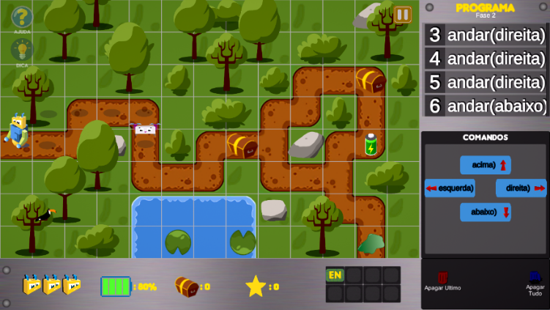

Fonte: elaborado pelo autor.

Cada fase possui desafios próprios com o objetivo de chegar ao final do caminho coletando tesouros, evitando os *buggiens* e desviando dos obstáculos, para então continuar progredindo para as próximas fases. O jogo introduz os conceitos de programação sequencial, utilização de condicionais e o uso de laços de repetição.

Ao finalizar a fase, é exibida uma tela mostrando a pontuação do aluno. Nela, o aluno pode retornar ao jogo e tentar fazer a fase novamente a fim de aumentar sua pontuação ou seguir em frente para a próxima fase. Contudo, o aluno não tem o feedback se sua solução é a melhor possível ou não.

# proposta

Neste capítulo serão apresentadas as justificativas para o desenvolvimento deste trabalho. Além disso, serão apresentados os principais Requisitos Funcionais (RF) e Requisitos Não Funcionais (RNF), bem como suas características e a metodologia de desenvolvimento que será utilizada.

## JUSTIFICATIVA

No Quadro 1 é apresentada uma comparação entre os trabalhos correlatos. Nas colunas são identificados os trabalhos e nas linhas as características.

Quadro 1 – Comparativo entre os trabalhos correlatos

|  |  |  |  |
| --- | --- | --- | --- |
|  | Geração automatizada de gabarito (XAVIER, 2019) | Minecraft: Jornada do Herói (CODE.ORG, 2018b) | CodeSpark  (CODESPARK, 2021b) |
| Objetivo educacional | Sim | Sim | Sim |
| Conferência automatizada do resultado da resolução do exercício | Sim | Sim | Sim |
| Verifica se a resolução é a melhor possível | Sim | Não | Não |
| Plataforma | Web | Web | Web/App |

Fonte: elaborado pelo autor.

Como pode ser observado no Quadro 1, todos os trabalhos são ferramentas que foram construídas para fins educacionais e verificam de forma automatizada se o objetivo foi concluído. Tanto o CodeSpark (CODESPARK, 2021a), quanto o Minecraft: Jornada do Herói (CODE.ORG, 2018B) não demonstram ao aluno se existe alguma solução melhor do que a desenvolvida por ele. Em relação ao trabalho de Xavier (2019), é utilizado o algoritmo de busca de menor caminho Dijkstra para solucionar e encontrar a solução ótima dos exercícios. Desta forma, há uma referência que pode ser utilizada pelos alunos para chegar na melhor solução.

Analisando os correlatos apresentados, o único trabalho que se preocupa em gerar uma solução ótima é o trabalho de Xavier (2019). Contudo, o autor concluiu que essa solução não possui bom desempenho, possuindo um elevado tempo de execução, o qual o autor atribuiu ao elevado número de objetivos e obstáculos que o jogo possui. Além disso, esse tipo de algoritmo não é suficiente para a versão atual do Furbot, pois além destes itens, ainda deve ser considerado os tipos de terreno, itens coletados no mapa, gasto de energia e inimigos encontrados.

Em relação à aplicação a ser desenvolvida, podem existir várias formas de resolver um mesmo exercício no Furbot. Criar um processo automatizado para verificar a melhor solução a partir dos objetivos da fase, proporciona uma referência que os alunos podem seguir para se desafiar a aprimorar suas soluções. Para gerar a melhor solução, um estudo à cerca dos principais algoritmos utilizados em aprendizagem supervisionada será realizado, observando as revisões bibliográficas mais recentes e dessa forma, será definido o que mais se encaixa no contexto dos objetivos propostos.

Tendo em vista os pontos levantados, torna-se importante para o desenvolvimento social a tarefa de instigar e inspirar os alunos a encontrarem as melhores soluções para os desafios propostos. Com isso, é possível contribuir na formação deles e expandir o ensino de pensamento computacional desde cedo nas escolas.

Em relação à contribuição tecnológica, o trabalho proposto pode verificar a viabilidade dos métodos de aprendizagem de máquina supervisionados no contexto de automatizar a encontrar os melhores resultados dado os objetivos do jogo, podendo ser utilizado para aprimorar a bonificação dos jogadores e aumentar a competitividade entre eles. No que se refere à contribuição pedagógica, desenvolver o recurso proposto pelo presente trabalho dentro do jogo, intensifica os objetivos educacionais do jogo do Furbot.

## REQUISITOS PRINCIPAIS DO PROBLEMA A SER TRABALHADO

A aplicação descrita nesse trabalho deverá:

1. encontrar a melhor resposta para cada fase do jogo Furbot (Requisito Funcional - RF);
2. gerar um gabarito com a solução ótima contendo os comandos sequenciais que o robô deve fazer para sair do ponto de origem e chegar até o ponto de destino (RF);
3. comparar a resolução do aluno com a gerada pelo algoritmo (RF);
4. ser implementado na linguagem C# (Requisito Não Funcional - RNF);
5. ser implementado no ambiente de desenvolvimento Visual Studio (RNF);

## METODOLOGIA

O trabalho será desenvolvido observando as seguintes etapas:

1. levantamento bibliográfico: levantar material bibliográfico pertinente a utilização de ensino de lógica e programação no ensino, pensamento computacional, aprendizagem supervisionada e demais temas que forem necessários, além de aprimorar os trabalhos correlatos;
2. elicitação de requisitos: revisar o conjunto de requisitos funcionais e não funcionais previamente identificados nesta proposta;
3. especificação: formalizar as funcionalidades do projeto através de diagramas de casos de uso, de classe, de atividade e de componentes da Unified Modeling Language (UML) utilizando a ferramenta LucidChart;
4. implementação: implementar algoritmos para geração da melhor solução, utilizando a linguagem C# no ambiente de desenvolvimento Visual Studio;
5. testes: elaborar e efetuar testes comparando a solução gerada pelo algoritmo com a dos alunos, medindo quantos passos de diferença existem.

As etapas serão realizadas nos períodos relacionados no Quadro 2.

Quadro 2 - Cronograma

|  |  |  |  |  |  |  |  |  |  |  |  |  |  |  |  |
| --- | --- | --- | --- | --- | --- | --- | --- | --- | --- | --- | --- | --- | --- | --- | --- |
|  | 2021 | | | | | | | | | | | | | | |
|  | ago. | | | set. | | | | out. | | | | nov. | | | |
| etapas / quinzenas | 1 | 2 | | 1 | | 2 | | 1 | | 2 | | 1 | | 2 | |
| levantamento bibliográfico |  | |  | |  | |  | |  | |  | |  | |  |
| elicitação de requisitos |  | |  | |  | |  | |  | |  | |  | |  |
| especificação |  | |  | |  | |  | |  | |  | |  | |  |
| implementação |  | |  | |  | |  | |  | |  | |  | |  |
| testes |  | |  | |  | |  | |  | |  | |  | |  |

Fonte: elaborado pelo autor.

# REVISÃO BIBLIOGRÁFICA

Este capítulo está divido em duas seções. A seção 5.1 aborda uma visão geral sobre a computação na educação básica. Na seção 5.2 são descritos os fundamentos principais sobre aprendizagem de máquina e métodos de aprendizagem supervisionados.

## Computação na Educação básica

A inclusão de conceitos gerais de computação no ensino básico faz-se essencial como forma de aprimorar o raciocínio lógico-matemático das crianças e incentivar a criatividade por meio de tecnologias (NASCIMENTO *et al*., 2015). Ainda, seguindo este contexto, Scaico *et al*. (2013) complementam que o ensino de conceitos de programação proporciona o desenvolvimento de várias habilidades que colaboram para aprimorar o raciocínio lógico dos estudantes. Programar abrange a capacidade de desenvolver uma solução para um problema, que caso seja grande demandará o exercício de outras habilidades (SCAICO *et al*., 2013).

Fundamentos da computação, agregados ao pensamento crítico definem um método para solucionar problemas, intitulado Pensamento Computacional (PC) (WING, 2006). Esta perspectiva argumenta que a cultura do computador ajuda a sociedade a aprender, mas especialmente, possibilita uma nova forma de aprender a aprender (LU; FLETCHER, 2009). O PC é um método para solução de problemas que utiliza os princípios e técnicas da Ciência da Computação.

Segundo Ribeiro, Foss e Cavalheiro (2017), as três habilidades básicas que fundamentam o PC são: abstração, automação e análise. A habilidade de abstração se associa a aptidão de o indivíduo extrair somente os aspectos mais relevantes de um problema para chegar a uma solução. A habilidade de automação associa-se a aptidão de utilização um meio eletrônico que é capaz de substituir o trabalho de um ser humano e a habilidade de análise associa-se ao estudo dos resultados criados pela automação.

Como Brackmann (2017) afirma, enquanto os alunos aprendem a programar, estão também programando para aprender. Este aprendizado possibilita que eles conheçam várias outras coisas e criem oportunidades de aprendizagem.

## Aprendizagem de Máquina e Métodos

Como afirma Bishop (2006), Sistemas de Aprendizado de Máquina são sistemas que combinam algoritmos e modelos matemáticos da área de Aprendizado de Máquina em soluções que visam a implantação do uso de tais algoritmos e modelos em ambientes reais. Aprendizado de máquina, por sua vez, se refere a área de estudos voltada ao desenvolvimento e compreensão de modelos matemáticos caracterizados pelo aprimoramento de seus resultados por meio da ingestão de dados de treino, de forma que esses modelos possam realizar predições e decisões sem que sejam explicitamente programados para o fazerem.

A aprendizagem de máquina é dividida em três tipos de técnicas: a aprendizagem supervisionada, que treina um modelo a partir de dados conhecidos de entrada e saída para que ele possa prever resultados futuros; a aprendizagem não supervisionada, que encontra padrões ocultos ou estruturas específicas a partir de dados de entrada; e a aprendizagem por reforço, que utiliza um sistema de recompensas ou punições para se aperfeiçoar no ambiente que se encontra (NORVIG, RUSSELL, 2014).

Como aponta Bueno (2018), o intuito da aprendizagem supervisionada é construir um modelo que faça previsões baseadas em evidências na presença de incerteza. Nesta técnica, um programa de computador pode “aprender” a partir de observações. Conforme exposto a mais observações, o programa melhora seu desempenho preditivo. Especificamente, um algoritmo de aprendizagem supervisionada recebe um conjunto conhecido de dados de entrada e um conjunto conhecido de respostas aos dados de entrada e treina um modelo para gerar previsões.

# REFERÊNCIAS

ARAÚJO, Luciana; MATTOS, Mauro. Furbot: plataforma para o ensino-aprendizado de pensamento computacional e programação. In: I CONCURSO LATINOAMERICANO DE TECNOLOGIAS EDUCACIONAIS PARA APRENDIZAGEM (EDUTECH), 1., 2018, São Paulo. 1p.

BISHOP, C. M., “Pattern Recognition and Machine Learning”, Springer, v. ISBN 978-0-387-31073-2, 2006.

BRACKMANN, Christian Puhlmann. **DESENVOLVIMENTO DO PENSAMENTO COMPUTACIONAL ATRAVÉS DE ATIVIDADES DESPLUGADAS NA EDUCAÇÃO BÁSICA**. 2017. 226 f. Tese (Doutorado) - Curso de Informática na Educação, Universidade Federal do Rio Grande do Sul, Porto Alegre, 2017.

BUENO, Andre Luis Cavalcanti. **Relaxamento Adaptativo da Sincronização Através do Uso de Métodos de Aprendizagem Supervisionada**. 2018. 80 f. Tese (Doutorado) - Curso de Informática, Pontifícia Universidade Católica do Rio de Janeiro, Departamento de Informática, Rio de Janeiro, 2018.

BURKE, B. Gamificar: como a gamificação motiva as pessoas a fazerem coisas

extraordinárias. São Paulo: DVS Editora, 2015.

CODE.ORG. **Minecfraft: Jornada do Herói**, [s.l.], 2021a. Disponivel em: https://studio.code.org/s/hero/lessons/1/levels/1. Acesso em: 27 mai. 2021.

__________. **About Us**, [s.l.] 2021b. Disponivel em: https://code.org/about. Acesso em: 27 mai. 2021.

CODESPARK. **About Us**, [s.l.], 2021. Disponivel em: https://codespark.com/about. Acesso em: 25 mai. 2021.

__________. **Frequently Asked Questions**, [s.l.] 2021b. Disponivel em: https://codespark.com/frequently-asked-questions. Acesso em: 25 mai. 2021.

Lu, J. J. and Fletcher, G. H. (2009). Thinking about computational thinking. In Proc. 40th Technical Symp. on Comp. Sci. Education, pages 260–264, New York, USA. ACM.

MATTOS, Mauro et al. **Furbot Móvel**: um jogo para o ensino do pensamento computacional. In: VIII CONGRESSO BRASILEIRO DE INFORMÁTICA NA EDUCAÇÃO, 8., 2019, Brasília. Anais dos Workshops do VIII Congresso Brasileiro de Informática na Educação (CBIE 2019). [S.L.]: Brazilian Computer Society (Sociedade Brasileira de Computação - Sbc), 2019. p. 1294-1301

Nascimento, J., Xavier, D., Passos, O. e Barreto, R., (2015) “Um Relato de Experiência da Aplicação de Técnicas Interativas para Ensino da Computação na Educação Básica. ” Anais do Encontro Regional de Computação e Sistemas de Informação. p. 95-104

NORVIG, Peter; RUSSELL, Stuart. Inteligência Artificial: Tradução da 3a Edição. Elsevier Brasil, 2014.

RAABE, André L. A. *et al*. **Referenciais de Formação em Computação:** Educação Básica. Porto Alegre. Assembleias do WEI e da SBC. 2017. 9 f . Disponível em: http://www.sbc.org.br/files/ComputacaoEducacaoBasica-versaofinal-julho2017.pdf Acesso em:27 mai. 2021.

RIBEIRO, L.; FOSS, L.; CAVALHEIRO, S. A. da C. Entendendo o Pensamento Computacional. Jul. Disponível em: https://arxiv.org/abs/1707.00338. Acesso em: 01 jun. 2021

SCAICO, Pasqueline D. *et al*. Ensino de Programação no Ensino Médio: Uma Abordagem Orientada ao Design com a linguagem Scratch. Revista Brasileira de Informática na Educação, Porto Alegre, v. 21, n. 2, p. 92, set. 2013.

Schlögl,Lucas Eduardo;Oliveira,Gabriel Castellani de; Giovanella,Gian Carlo; Bizon, A. R.; Santos, B. F. F. ; Kruger, N.; Bursoni, P.; Neumann, C. B.; Huber, E. E.; Araújo, Luciana P; Mattos, Mauro M.; Zucco, F. D.; Cunha, K. Z.; Hein, N. . Ensino do Pensamento Computacional na Educação Básica. Revista de Sistemas e Computação - RSC, v. 7, p. 304-322, 2017.

Vahldick,Adilson; Mattos,Mauro Marcelo.Relato de uma Experiência no Ensino de Algoritmos e Programação Utilizando um Framework Lúdico In: Simpósio Brasileiro de Informática na Educação, 2008, Fortaleza. XIX Simpósio Brasileiro de Informática na Educação.2008.

Wing, J. M. (2006). Computational thinking. Communications of the ACM, v. 49, n. 3,

p.33–35.

XAVIER, Francisca Edyr. **GERAÇÃO AUTOMATIZADA DE GABARITO E CORREÇÃO DE EXERCÍCIOS EM AMBIENTE FURBOT PARA O ENSINO DO PENSAMENTO COMPUTACIONAL**. 2019. 26 f. TCC (Graduação) - Curso de Ciências da Computação, Universidade Regional de Blumenau, Blumenau, 2019. Disponível em: http://dsc.inf.furb.br/arquivos/tccs/monografias/2019_1_francisca-edyr-xavier_monografia.pdf. Acesso em: 01 maio 2021.

ZEFERINO, A. M. B.; DOMINGUES, R. C. L.; AMARAL, E. Feedback como estratégia de aprendizado no ensino médico. Rev. bras. educ. med. [online]. 2007, vol.31, n.2, pp.176-179. Disponível em: https://www.scielo.br/j/rbem/a/yK7SFyqJBCm6h6RqNk4Szyt/abstract/?lang=pt. Acesso em: 05 jun 2021.